**Всероссийская олимпиада школьников по технологии**

**2024/2025 учебный год**

**Муниципальный этап**

**Номинация «Информационная безопасность»**

Бланк ответов для 7 класса

**Заполняет учащийся (разборчиво)**

|  |  |
| --- | --- |
| **ФИО учащегося (полностью)** |  |
| **Общеобразовательное учреждение (полностью)** |  |
| **Класс** |  |
| **ФИО учителя (наставника) (полностью)** |  |
| **Населенный пункт, район** |  |

**Внимание! На обороте этого листа ничего не распечатывать!**

Таблицу не заполнять!

|  |  |  |
| --- | --- | --- |
| Сумма баллов | Члены жюри | |
|  | ФИО | Подпись |
| 1. |  |
| 2. |  |

**БЛАНК ОТВЕТА**

Используйте для записи только отведённое для каждого вопроса место.

Не пишите на бланке свое имя, фамилию или другие сведения, которые могут указывать на авторство работы.

Никаких пометок в бланке ответов быть не должно!

**Общая часть**

1. **_____________________________________________________________**
2. **_____________________________________________________________**

**_____________________________________________________________**

1. **_____________________________________________________________**
2. **_____________________________________________________________**
3. **_____________________________________________________________**

**Специальная часть**

1. **_____________________________________________________________**
2. **_____________________________________________________________**
3. **_____________________________________________________________**
4. **_____________________________________________________________**
5. **_____________________________________________________________**
6. **_____________________________________________________________**
7. **_____________________________________________________________**
8. **_____________________________________________________________**
9. **_____________________________________________________________**
10. **_____________________________________________________________**
11. **_____________________________________________________________**
12. **_____________________________________________________________**
13. **_____________________________________________________________**
14. **_____________________________________________________________**
15. **1____________________________________________________________**

**2____________________________________________________________**

**Общая часть**

1. *Завершите предложение*.

Машины, преобразующие один вид энергии в другой, называются - … .

1. Как называется робот, представленный на рисунке? Где он применяется?

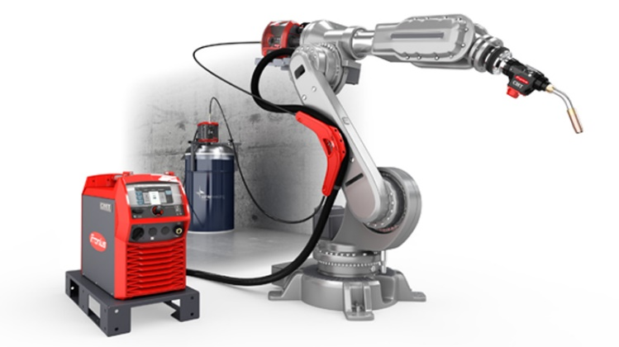

1. Система доставки материальных предметов, веществ и продуктов из одной точки в другую по оптимальному маршруту – это … .
2. Какой вид дизайна представлен на фото ниже? Назовите стиль, в котором выполнен дизайн.

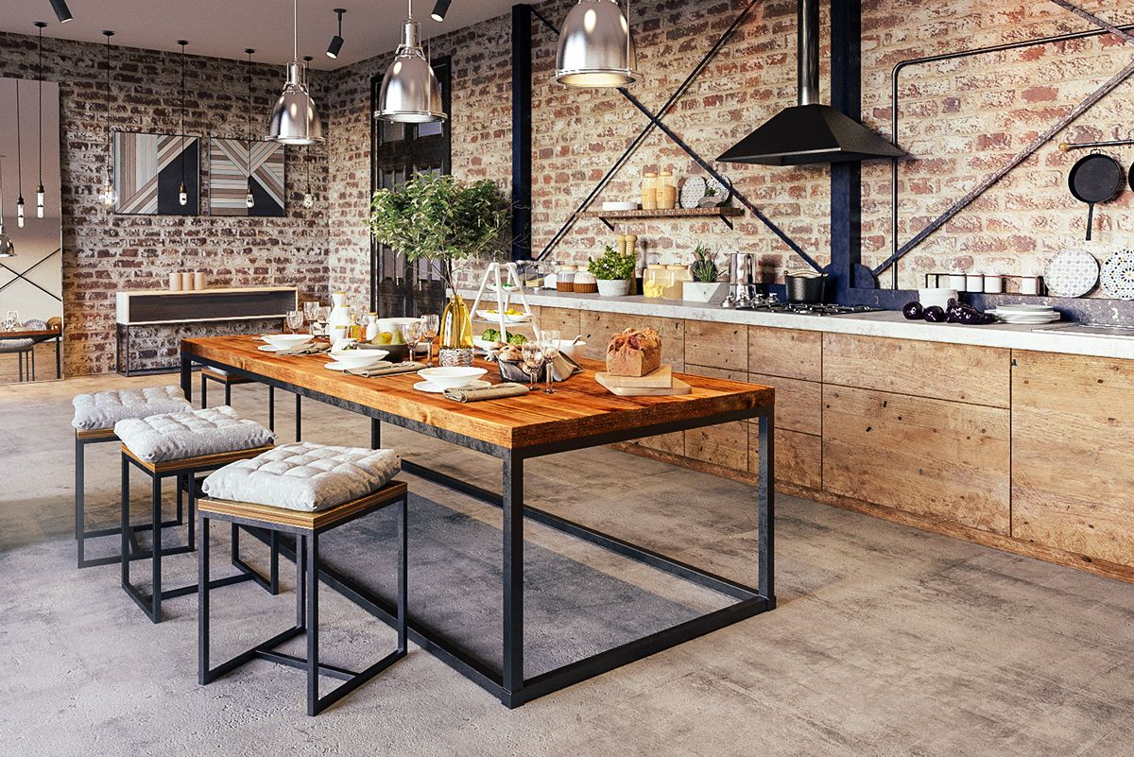

1. В начале ХХ века в домах появились подобного рода приспособления, которые облегчили выполнение одной из домашних работ. Для чего предназначалось данное приспособление и как оно называлось?

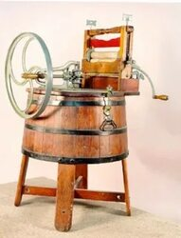

1. Какой тип памяти используется для временного хранения данных, когда компьютер включен и работает?

А) Жёсткий диск

Б) SSD

В) Оперативная память (RAM)

Г) ROM

1. Кто считается основателем теории информации?

А) Билл Гейтс

Б) Клод Шеннон

В) Алан Тьюринг

Г) Тим Бернерс-Ли

1. Вася и Петя играли в шпионов и кодировали сообщение собственным шифром.

Фрагмент кодовой таблицы приведён ниже.

|  |  |  |  |  |  |
| --- | --- | --- | --- | --- | --- |
| **Н** | **М** | **Л** | **И** | **Т** | **О** |
| **~** | **\*** | **\*@** | **@~\*** | **@\*** | **~\*** |

Расшифруйте сообщение, учитывая, что ни одна буква в нём не повторяется.

Получившееся слово (набор букв) запишите в качестве ответа.

*@@~**~*~

1. У подножья высокого холма, на берегу тихой речки был небольшой аул. Жили в нем два брата-охотника. Старшего брата звали Каалка, младшего Копчон. Отправляет старший брат младшего за водой и дает ему два бурдюка, вместимостью 8л и 5л и просит принести ровно 7л воды. Сможет ли Копчон выполнить просьбу старшего брата?

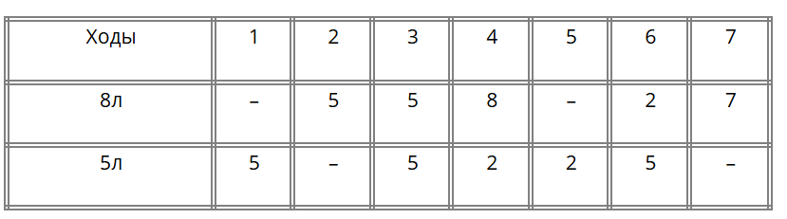

1. Фейк. Как отличить фейк от настоящей новости? Укажи отличительные черты фейка (ты можешь выбрать несколько ответов)

1. Ссылка на эксперта

2. Ссылка на неизвестный сайт

3. Отсутствие ссылки на источник

4. Новость опубликована на авторитетном сайте

1. Ученик Петя отправил электронное письмо своей учительнице Ане Петровне, с сочинением. Текст рассказа был набран на компьютере. Вес данного файла оказался 15 Кбайт. Текст занимал 10 страниц, на каждой странице было одинаковое количество строк, в каждой строке по 64 символа, каждый символ кодировался 2 байтами. Определите, сколько строк помещается на каждой странице.
2. Какое из следующих утверждений наиболее точно описывает эффект технологических прорывов на цикл жизни продукта?

А) Технологические прорывы удлиняют жизненный цикл всех продуктов.

Б) Ускорение технологического прогресса не влияет на жизненный цикл продуктов.

В) Технологические прорывы могут сократить жизненный цикл существующих продуктов, вынуждая компании быстрее вводить инновации.

Г) Жизненный цикл продуктов остается фиксированным независимо от технологических изменений.

1. Виртуальная модель пространства организации и ее систем, которая обновляется в реальном времени. Что это за модель?

А) Роботехника

Б) Цифровой двойник

В) Искусственный интелект

1. Назовите технологию, которая позволяет создавать «умные» дома, города и предприятия, где все устройства связаны между собой.

А) Роботехника

Б) Цифровой двойник

В) Интернет вещей (IoT)

1. Стеганография – это категория мер защиты информации,

А) основанных на сохранении в секрете факта передачи и хранения информации

Б) предназначенных для усиления криптографии

В) предназначенных для передачи секретной информации из системы

Г) основанных на криптографии, но

1. Среди вредоносных программ различных классов создавать собственные копии могут

А) троянские программы

Б) сетевые черви

В) руткиты

Г) шифровальщики

1. Назовите носитель информации, который схож с лентой, на которую нанесены отверстия, располагавшиеся в 5 рядов. А для передачи данных использовали код Бодо –цифровой, первоначально синхронизированный пятибитный код.
2. Информация разделяется на открытую информацию и информацию с ограниченным доступом по

А) режиму доступа к информации

Б) способу хранения информации

В) способу защиты информации

Г) способу обработки информации

1. Одним из методов защиты информации от утечки и

А) несанкционированного использования является

Б) постоянное использование антивирусных программ

В) дефрагментация дисков, на которых храниться информация

Г) сжатие информации с помощью программ

Д) криптографическое шифрование информации

**Кейс-задание**

**Задание: Раскрой секрет зашифрованного сообщения**

**Условие:**

Ты работаешь криптографом, и перед тобой стоит задача расшифровать секретное сообщение. Оно зашифровано с помощью более сложного шифра — шифра Виженера. В этом шифре для каждой буквы сообщения используется сдвиг по алфавиту, зависящий от ключевого слова. Каждая буква ключевого слова определяет свой сдвиг.

Например, если ключевое слово — "КОД", то буква К задает сдвиг на 12, О — на 16, Д — на 5.

**Алгоритм шифра Виженера:**

1. Повторяй ключевое слово столько раз, сколько нужно, чтобы его длина совпала с длиной сообщения.
2. Для каждой буквы сообщения используй сдвиг, соответствующий букве ключевого слова. Например, если буква ключа — "К", то сдвиг для буквы сообщения будет на 12 позиций вперед по алфавиту.

**Твоя задача:**

1. Расшифруй сообщение, которое было зашифровано с помощью шифра Виженера с ключом " ЗНАНИЯ":

хэа юшбнтоои офчнютамо!

1. Зашифруй это сообщение, используя шифр Виженера с ключом "СЕКРЕТ".

**Подсказка:**

